NETWORK day 02

=============================================

**一，vlan技术及应用**

**广播域**

**广播域指接收同样广播消息的节点的集合，比如实际环境中的相同一个办公室**

**相同一个教室，都可以理解为同一个广播域，同一个广播域下虽然可以方便的接收**

**到所有广播信息，但也容易受到干扰，网络中也一样，设备太多甚至会造成广播泛滥**

**的现象，那么就可以通过vlan技术解决**

**什么是VLAN**

**Virtual LAN（虚拟局域网）**

**为什么用VLAN**

**交换机的所有接口默认属于同一个广播域**

**随着接入设备的增多，网络中广播增多，降低了网络的效率**

**为了分割广播域，引入了VLAN**

**vlan的优点**

1，广播控制

2，增加安全

3，提高带宽利用率

4，降低数据传递延迟

---------------------------------------

**使用vlan配置网络：**

[Huawei]vlan 2 //创建vlan2，如果要删除可以用undo vlan 2

[Huawei]interface ethernet 0/0/3 //进入3接口

port link-type access //设置接口类型为接入链路

port default vlan 2 //将接口加入vlan2

[Huawei]interface ethernet 0/0/4 //进入4接口

port link-type access //设置接口类型为接入链路

port default vlan 2 //将接口加入vlan2

vlan 3 //创建vlan3

[Huawei]interface ethernet 0/0/5 //进入5接口

port link-type access //设置接口类型为接入链路

port default vlan 3 //将接口加入vlan3

[Huawei]interface ethernet 0/0/6 //进入6接口

port link-type access //设置接口类型为接入链路

port default vlan 3 //将接口加入vlan3，如果加错vlan

将正确的命令在敲一次即可

vlan batch 2 3 //批量创建vlan，如果要删除可以用undo vlan batch 2 3

[Huawei]port-group 1 //创建(进入)1号接口组

group-member Ethernet 0/0/3 Ethernet 0/0/4 //给接口组添加

成员，包括3口和4口

port link-type access //设置接口类型为接入链路

port default vlan 2 //将接组中的所有接口加入vlan2

[Huawei-port-group-1]quit

[Huawei]port-group 2 //创建(进入)2号接口组

group-member Ethernet 0/0/5 Ethernet 0/0/6 //给接口组添加

成员，包括5口和6口

port link-type access

port default vlan 3

---------------------------

[Huawei-port-group-2]undo group-member Ethernet 0/0/7

//如果接口加错，比如不小心将7口加入了2号接口组可以用该命令

删除，使用undo命令，相当于取消

---------------------

**二，Trunk**

**access 接入链路 可以承载1个vlan的数据**

**trunk 中继链路 可以承载多个vlan的数据**

[Huawei]interface ethernet 0/0/7

port link-type trunk //配置为中继链路

port trunk allow-pass vlan all //放行所有vlan的数据

display vlan //查询vlan列表，可以看到任何vlan中

都有7号接口

**如果接口配置混乱，需要还原时：**

[Huawei]clear configuration interface Ethernet 0/0/7 //清空配置

[Huawei]interface ethernet0/0/7 //进入接口

[Huawei-Ethernet0/0/7]undo shutdown //开启接口

**链路聚合，可以用多条链路(网卡)捆绑在一起，实现增加可靠，提高**

**链路带宽的目的**

[Huawei]interface eth-trunk 1 //创建(进入)1号链路聚合接口

trunkport Ethernet 0/0/7 0/0/8 //捆绑7、8接口

port link-type trunk //配置为中继链路

port trunk allow-pass vlan all //放行所有vlan的数据

以上配置需要在两台交换机都有

用display vlan看列表中7、8口已经消失，取而代之的是Eth-Trunk1

**-----------------------------------------------------------------**

**三，网络层**

**在数据链路层可以通过交换机进行vlan划分、中继链路、链路聚合**

**的配置，达到组建网络的基本需求，但是该层无法将数据传输的更远，**

**比如不同vlan的数据无法互通，所以要想让数据传递的更远，需要使**

**用网络的功能**

**网络层可以实现以下功能：**

**定义了ip地址**

**可以连接不同媒介类型(不同范围的网络、不同的硬件、不同的系统)**

**可以选择数据通过网络的最佳路径(网络结构比较复杂时自动选路)**

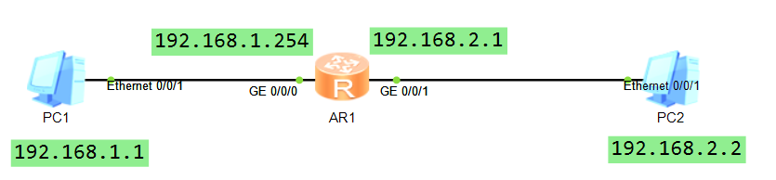

[Huawei]interface GigabitEthernet 0/0/0 //进入0号接口

[Huawei-GigabitEthernet0/0/0]ip address 192.168.1.254 24 //配置ip

[Huawei-GigabitEthernet0/0/0]quit

[Huawei]interface GigabitEthernet 0/0/1

[Huawei-GigabitEthernet0/0/1]ip address 192.168.2.1 24

<Huawei>display ip interface brief //查看设备所有的ip配置

[Huawei-GigabitEthernet0/0/1]undo ip address //如果ip配置错误，使用该

命令可以删除

之后将两台pc的ip与网关配好即可互通

pc1的ip是192.168.1.1，网关是192.168.1.254

pc2的ip是192.168.2.2，网关是192.168.2.1

**网关是设备通往另外一个网络的途径，通常由路由器(具备路由**

**功能的设备)承担**

**路由器依靠路由表转发数据**

**路由表的产生方式：**

**1，直连路由，将接口配置好ip并且开启后自动产生**

**2，静态路由，由管理员手工配置，添加所需路由**

**语法格式：ip route-static 目标网段 掩码 下一跳**

**再通过添加路由器与pc将之前拓扑改造成以下状态：**

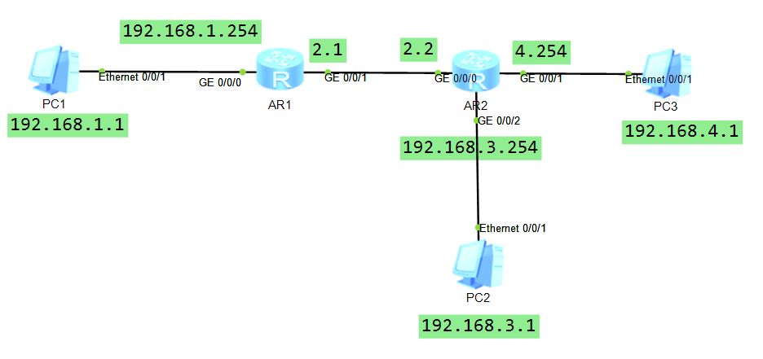

并按照之前方式配置好设备的ip地址

4.1的网关是4.254

3.1的网关是3.254

**第一台路由器配置静态路由：**

[Huawei]ip route-static 192.168.3.0 24 192.168.2.2 //添加

静态路由，可以去3.0网段，掩码24，下一跳2.2

[Huawei]undo ip route-static 192.168.3.0 24 192.168.2.2 //如果

路由配置错误，要删除

[Huawei]ip route-static 192.168.4.0 24 192.168.2.2 //添加

静态路由，可以去4.0网段，掩码24，下一跳2.2

**第二台路由器配置静态路由：**

[Huawei]ip route-static 192.168.1.0 24 192.168.2.1 //添加

静态路由，可以去1.0网段，掩码24，下一跳2.1

display ip routing-table | include /24 //查看路由表

排错思路：

1. 检查pc的ip与网关
2. 从最短距离开始ping测试，由近至远
3. 检查路由器的路由表

------------------------------------------------------------------------

**练习：**

1，VLAN的作用是什么？

2，TRUNK的作用是什么？

3，链路聚合的作用是什么？

4，静态路由配置语法格式是？

5，路由设备依靠什么转发数据？

**参考答案：**

1，VLAN的作用是什么？

广播控制（避免广播泛滥），增加安全性，提高带宽利用，降低延迟

2，TRUNK的作用是什么？

为数据帧打上VLAN标识，使不同VLAN数据可以用一条链路传递（单一链路可以承载多个vlan的数据）

3，链路聚合的作用是什么？

提供更高的带宽和增加可靠性

4，静态路由配置语法格式是？

ip route-static 目标网段 子网掩码 下一跳地址

5，路由设备依靠什么转发数据？

路由表